Phòng ngừa Tổn thất hàng hải: Nguyên nhân và phòng ngừa mất container trên biển
maritimecyprus
-
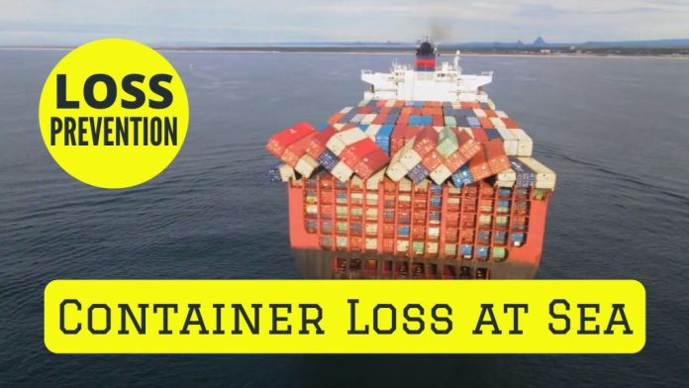
Nguyên nhân gây mất container trên biển là rất nhiều và thường phức tạp, mặc dù rất thường xuyên là do lỗi vận hành cơ bản. Hậu quả của việc mất container phải được chủ tàu và người vận hành tàu xem xét đến và cải thiện các biện pháp phòng ngừa để biện minh cho thời gian, chi phí và công sức bỏ ra.
Nguyên nhân
Thời tiết xấu
Ngoài việc bị tai nạn, nguyên nhân dẫn đến container bị mất trên biển là do mắc cạn, chìm đắm hoặc va chạm, thời tiết xấu thường là nguyên nhân phổ biến nhất dẫn đến sập chồng container trong các chuyến đi thông thường. Trong vụ tai nạn của tàu SVENDBORG MAERSK, sóng cao 10 mét được báo cáo là đã làm cho tàu lắc ngang quá 40°. Thuyền trưởng được cho là đã chuẩn bị đối phó với thời tiết xấu nhưng không lường trước được tình hình thời tiết xấu và sóng biển trong thực tế lại lớn tới mức đó. Kinh nghiệm về các vụ khiếu nại gần đây cho thấy việc điều động tàu trong thời tiết xấu cũng là một yếu tố liên quan đến việc mất container. Trong một trường hợp, thuyền trưởng đã cho tàu chạy hết máy trong nỗ lực không thành công để thoát khỏi một cơn bão; và trong một trường hợp khác, thuyền trưởng đã không chú ý đến các cảnh báo do IMO đưa ra liên quan đến hiện tượng lắc ngang cộng hưởng và/hoặc lắc ngang tham số bằng cách giảm tốc độ khi tàu chạy xuôi sóng.
Không tuân thủ Sổ tay chằng buộc container (CSM) của tàu
Một nguyên nhân phổ biến hơn gây ra tình trạng sập chồng container là không tuân thủ các giới hạn về khối lượng xếp chồng hoặc số tầng hoặc chiều cao quy định trong CSM của tàu. Trong một số trường hợp, chúng tôi đã thấy, bản thân CSM cũng không đáp ứng được với các điều kiện ổn định khác nhau hoặc việc sử dụng các container không theo tiêu chuẩn, chẳng hạn như các conatiner ngoại cỡ. Khi một tàu container được cho thuê, chúng tôi cũng đã thấy sự cố về liên lạc giữa người lập kế hoạch chất xếp container của người thuê tàu và thuyền bộ, thậm chí cả khi sử dụng cùng một chương trình lập kế hoạch xếp hàng trên máy tính. Người thuê tàu tất nhiên tìm cách tối ưu hóa việc xếp hàng mà ít quan tâm đến ổn định, còn thủy thủ đoàn lại chần chừ trong việc can thiệp có thể làm đảo lộn lịch trình chặt chẽ của việc xếp hàng.
Các vấn đề về chằng buộc hàng, nhất là liên quan đến các tàu container lớn
Khối lượng lớn các công cụ chằng buộc trên các tàu lớn khiến thuyền viên khó có thể kiểm tra chúng theo CSM và có thể có cảm giác rằng tàu không gặp nhiều nguy hiểm nếu có một số container bị mất và đó là vấn đề của bên thuê tàu. Tàu càng lớn thì càng có nhiều thiết bị chằng buộc cần được bảo dưỡng, mà công nhân xếp dỡ hàng có thể không sử dụng cẩn thận. Theo dõi việc bảo trì không phải là một nhiệm vụ dễ dàng và các sự cố có thể xảy ra do thiết bị này bị hỏng.
Số lượng container chở trên tàu ngày càng tăng có tác động rõ ràng đến thời gian chằng và tháo chúng, khiến người thuê tàu rất lo ngại. Việc sử dụng các khóa hoàn toàn tự động, chẳng hạn như các khóa được thiết kế để ngắt khi container hơi lắc quanh trục thẳng đứng của nó, đã đặt ra câu hỏi liệu loại chuyển động này có thể xảy ra ở trên biển trong thời tiết xấu hay không. Những lo ngại xung quanh các khóa này lần đầu tiên được nêu ra vào năm 2006 (Xem Thông tư LP số 08.06). Các khóa hoàn toàn tự động được báo cáo là đã được sử dụng trên tất cả các boong của tàu SVENDBORG MAERSK. Báo cáo điều tra tai nạn hàng hải của Đan Mạch nhận xét rằng các khóa này đạt đến tải trọng phá vỡ tối thiểu ở lực thấp hơn so với các khóa bán tự động và cho phép các chồng dao động đáng kể do dung sai theo chiều dọc lớn hơn. Báo cáo không kết luận về tác động gây ra của các khóa này. Đây rõ ràng là một vấn đề phức tạp và có vẻ như các cuộc điều tra sâu hơn đang được tiến hành. Trong ít nhất hai trường hợp mất container đáng kể được thấy đếu có khóa hoàn toàn tự động đã được sử dụng và thật đáng ngạc nhiên là trong cả hai trường hợp, chủ tàu đều cung cấp khóa hoàn toàn tự động, mặc dù đã được người thuê tàu chấp thuận. Mối quan ngại xung quanh việc sử dụng khóa, hoặc ít nhất là tính phù hợp của một số thiết kế nhất định, vẫn tiếp tục.
Các vấn đề liên quan đến người gửi hàng
Sự cố có thể nằm ngoài tầm kiểm soát của thuyền viên và người thuê tàu, Trong vụ tàu NAPOLI, với hơn 100 container bị mất, báo cáo của MAIB phát hiện ra rằng trong số 660 container trên boong thì có 137 chiếc có khối lượng lớn hơn khối lượng đã khai báo tới 3 tấn, dẫn đến tổng không ượng chênh lệch là 312 tấn so với bản lkê khai hàng hóa. Trong các trường hợp khác, bản thân container có thể không phù hợp hoặc nội dung nó chứa không được cố định chắc chắn.

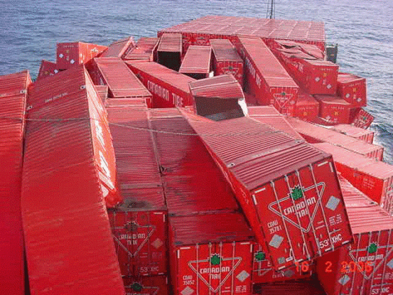

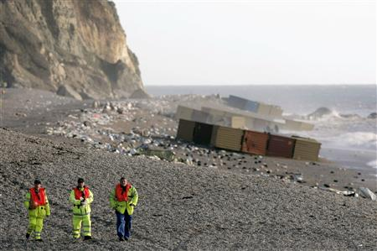

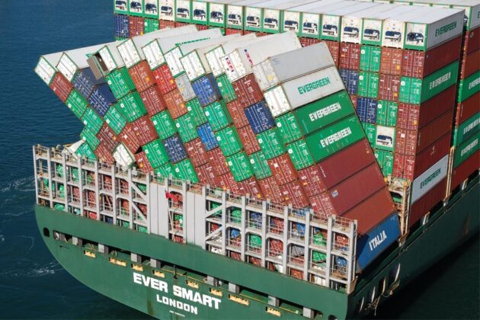

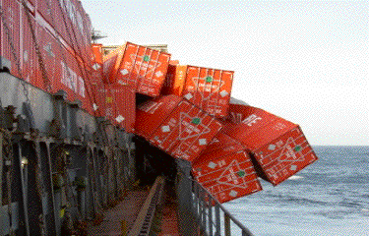

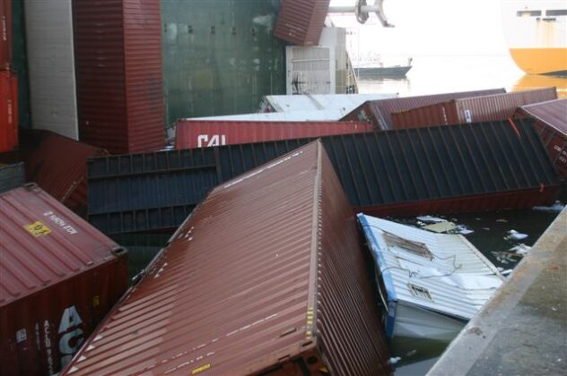

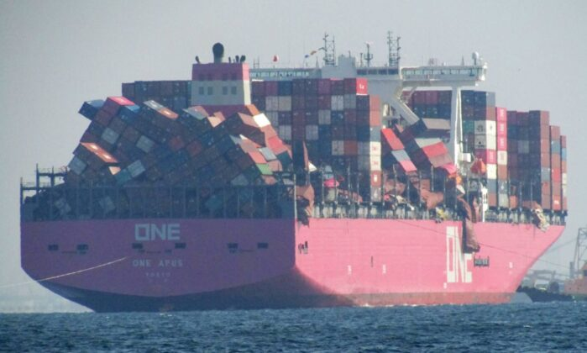

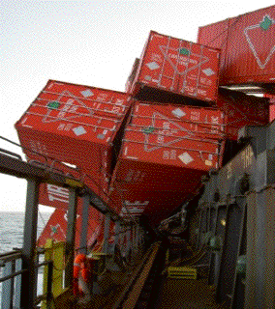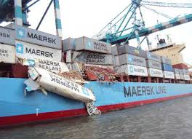

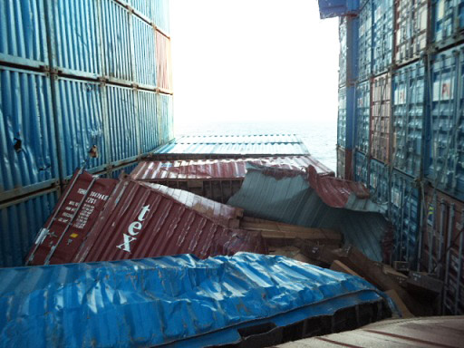

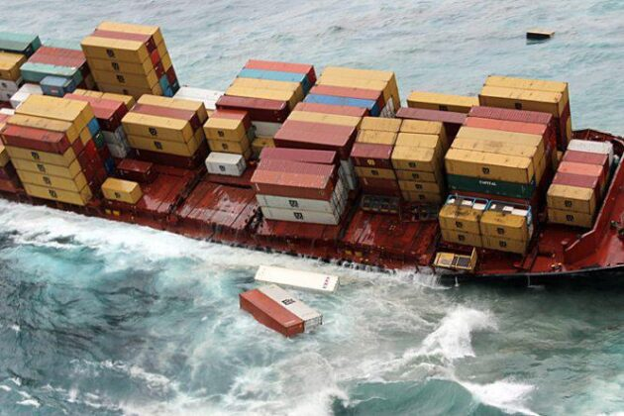
Phòng ngừa mất container
Các sáng kiến ​​của ngành
Có nhiều sáng kiến ​​đang được đưa ra để giải quyết các vấn đề liên quan đến người gửi hàng. Đáng chú ý là đã gần mười năm kể từ vụ tai nạn của tàu "NAPOLI", vào tháng 7 năm 2016, các sửa đổi đối với Công ước An toàn sinh mạng trên biển (SOLAS) dự kiến ​​sẽ có hiệu lực yêu cầu xác minh khối lượng của container như một điều kiện để xếp hàng lên tàu. Hội đồng Vận tải biển Thế giới gần đây đã ban hành hướng dẫn về yêu cầu mới này cho các hãng tàu thành viên của mình. Đây là một bước phát triển đáng hoan nghênh, cùng với Bộ quy tắc thực hành mới về Đóng gói các Đơn vị Vận chuyển Hàng hóa.
Giữa những lo ngại rằng khả năng xếp chồng và khóa của container có thể dẫn đến ứng suất không đáng có, Tổ chức Tiêu chuẩn hóa Quốc tế (ISO) đang tiến hành rà soát các tiêu chuẩn liên quan đến thiết bị chằng buộc và khóa góc container. Dự án lashing@sea của MARIN (Viện Nghiên cứu Hàng hải Hà Lan) là một sáng kiến ​​liên ngành, có sự tham gia của chủ tàu, nhà cung cấp thiết bị chằng buộc, các tổ chức đăng kiểm và các cơ quan có thẩm quyền. Công ty đã tiến hành các cuộc điều tra có giá trị về tải trọng chằng buộc và lực gia tốc, giúp hiểu rõ hơn về yếu tố vật lý liên quan và xác định các lĩnh vực cần cải thiện trong công nghệ chằng buộc và quy trình vận hành. Ấn phẩm Vận chuyển container an toàn bằng đường biển: Hướng dẫn của ngành dành cho người gửi hàng và người nhồi container là hướng dẫn hữu ích về các biện pháp thực hành tốt của ngành.
Rà soát hoạt động
Dựa trên một số nguyên nhân được đề cập ở trên, chủ tàu và người vận hành tàu được khuyến khích xem xét lại các biện pháp phòng ngừa trong thời tiết xấu. Dự báo thời tiết không bao giờ hoàn toàn chính xác do đó cần có sự cân bằng hợp lý giữa áp lực về lịch trình và rủi ro/hậu quả của việc sập chồng container và mất container. Điều khiển tàu trong thời tiết xấu có thể là một lĩnh vực cần cải thiện thông qua đào tạo. CSM là một tài liệu sống và cần được rà soát để đảm bảo vẫn cón phù hợp với mục đích sử dụng. Tương tự như vậy đối với thiết bị chằng buộc và việc xem xét lại có thể hữu ích khi đặt câu hỏi liệu có thể thực hiện các biện pháp kiểm tra hiệu quả hơn hay không và liệu có đưa ra những lựa chọn đúng đắn về thiết kế buộc hay không.
Nhìn về tương lai
Khi các giới hạn kỹ thuật tiếp tục được đẩy xa, nhu cầu tập trung vào công tác phòng ngừa càng trở nên cấp thiết hơn:
- Các tàu chứa trên 20.000 TEU đã được đưa vào khai thác, có khả năng xếp tới 11 tầng container trên boong;
- Một số quy định của các tổ chức đăng kiểm hiện cho phép tải trọng trên boong nặng hơn và cao hơn, hoặc sắp xếp lashing ít nghiêm ngặt hơn tại một số vị trí xếp hàng, tùy theo tuyến hành trình và mùa khai thác.
Điều này khiến việc xếp dỡ và chằng buộc hàng hóa trở thành một hoạt động ngày càng phức tạp hơn. Dự kiến sẽ có nhiều đơn vị khai thác tàu áp dụng các ký hiệu phân cấp đặc biệt (special Class notations) cho việc xếp dỡ và lashing theo tuyến hành trình cụ thể. Dù điều tích cực là điều này đòi hỏi phải có hệ thống máy tính lashing được phê duyệt bởi tổ chức đăng kiểm, nhưng vẫn còn lo ngại liệu các biên an toàn đã ở mức hợp lý chưa và có đủ hướng dẫn đơn giản trong trường hợp thay đổi tuyến hành trình hay không. Việc đào tạo bài bản trong việc sử dụng công nghệ lashing tiên tiến là điều thiết yếu.
Tóm tắt
Bài viết này đã xem xét các nguyên nhân và giải pháp phòng ngừa việc mất container trên biển. Tất cả các bên tham gia trong chuỗi vận tải biển cần thực hiện trách nhiệm của mình một cách nghiêm túc – chỉ cần một container bị lỗi cũng có thể gây sập toàn bộ chồng container, và trong kịch bản xấu nhất có thể đe dọa đến sự an toàn của thuyền viên. Như đã đề cập, việc mất container xuống biển đang gây ra hậu quả ngày càng nghiêm trọng về môi trường. Các chi phí do thiệt hại tài sản và mất thời gian cũng cần được tính đến. Một container quá tải, chất hàng sai quy cách hoặc không đạt tiêu chuẩn thường rất khó phát hiện ra tại thời điểm xếp hàng. Tuy nhiên, nếu container đạt chuẩn, thì trách nhiệm thuộc về tàu và bên thuê tàu trong việc xếp và chằng buộc container đúng cách, theo CSM, có xét đến các biến số trong hành trình mà CSM chưa tính đến. Dù thường là bên thuê tàu chịu trách nhiệm hợp đồng vận chuyển cũng như xếp dỡ và chằng buộc container, nhưng sự phức tạp của việc sập chồng container và mất container khiến việc xác định trách nhiệm cuối cùng lại không đơn giản. Tuy nhiên, chắc chắn rằng chủ tàu có thể sẽ bị các cơ quan chức năng yêu cầu chịu trách nhiệm trong việc tìm kiếm và thu hồi container rơi xuống biển cũng như rác thải dạt vào bờ. Do đó, hơn bao giờ hết, người lập kế hoạch xếp hàng và thuyền viên cần phải có cùng một nhận thức và phối hợp chặt chẽ với nhau hơn nữa.
------------------------------------

